Л.12
Волны.
- Волновые процессы. Поток энергии. Вектор Умова.
- Уравнение плоской бегущей волны. Фазовая скорость волны. Волновое уравнение.
- Стоячие волны.
1.
Волной называется процесс распространения колебаний в среде.
Например, если в какой-либо точке упругой среды возбудить колебания, то вследствие взаимодействия между молекулами, колебания начнут распространяться от одной точки среды к другой.
Различают волны продольные и поперечные. Волна будет продольной, если частицы среды колеблются вдоль направления распространения колебаний. (примером может служить периодическое сжатие и растяжение упругой среды). В поперечной волне частицы колеблются в направлении, перпендикулярном направлению распространения колебаний.
Волновой поверхностью называют геометрическое место точек. В которых колебания имеют одну фазу.
Энергия, переносимая волной за t=1 секунду через некоторую поверхность, называется потоком энергии через эту поверхность
Энергия переносимая за t=1 секунду через S=1м², расположенную перпендикулярно направлению распространения волны, называется плотностью потока энергии
За время через переносится энергия , заключенная в объеме цилиндра с основанием и высотой ( – фазовая скорость волны):
, где – объемная плотность энергии.
Тогда
или
– вектор Умова.
2.
Найдем уравнение плоской волны: пусть гармоническое колебание распространяется в среде со скоростью

До точки M колебания дойдут за промежуток времени . Поэтому в точке M смещение частиц от положения равновесия будет описываться выражением:
(1)
, тогда, если , то
(2) – одномерная монохроматическая волна плоской симметрии.
к – волновое число.
Уравнение (2) описывает монохроматические волны
, , – означает безграничность волны в пространстве и во времени.
Монохроматичная волна периодична во времени, что означает, что в каждой фиксированной точке пространства (x=const) через одинаковые промежутки времени повторяются одинаковые волновые состояния:
– период волны.
Монохромная волна периодична и в пространстве это означает, что в любой фиксированный момент времени (t=const) в поле волны через одинаковые расстояния повторяются одинаковые волновые состояния:
– длина волны
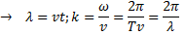
Уравнение монохроматической волны может быть записано в комплексной форме
(3) – метод Хевисайда.
В этом методе гармонические колебания представляют в комплексной форме, а расчеты и выводы производятся на основе алгебры комплексных чисел и теории функций комплексного переменного. В получаемых результатах используются их действительные части.
Для волны, распространяющейся в противоположном направлении
(4) или
(5)
Найдем фазовую скорость волны, т.е. скорость распространения фазы колебанийю Для этого зафиксируем значение фазы
(6) – это выражение определяет связь между временем t и тем листом x, в котором фаза колебаний имеет зафиксированное значение.
Продифференцируем (6) – фазовая скорость волны. В частности, фазовая скорость продольных акустических волн в среде с плотностью :
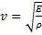 -для продольных волн, где E – модуль Юнга;
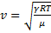– в газах,$γ$-постоянная адиабаты, R-универсальная газовая постоянная, T-температура, $μ$-молярная масса газа; 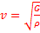-для поперечных волн, где G – модуль сдвига.
Для каждого вида волн существует свое уравнение, связывающее частоту и волновое число:
Это уравнение называется дисперсионным уравнением. Построение теории любого вида волн требует на первом этапе построения дисперсионного уравнения для этого вида волн.
Фазовая скорость может не зависеть от частоты и может зависеть от нее. Зависимость монохроматической волны от частоты (и, следовательно, от волнового числа) называется дисперсией. Дисперсия для данного вида волн отсутствует, если дисперсионное уравнение имеет вид . Такая ситуация, например, имеет место для электромагнитных волн в вакууме. Однако, для этих же волн в вещественных средах дисперсионное уравнение имеет совсем иной вид и поэтому существует дисперсия. Сильной дисперсией обладают звуковые и ультразвуковые волны.
Периодическую волну произвольной формы можно представить в виде некоторой совокупности монохроматических волн с определенным дискретным набором частот и волновых чисел (разложение в ряд Фурье). При отсутствии дисперсии все эти составляющие распространяются с одинаковыми скоростями, следовательно, волна сохраняет в процессе распространения свою форму.
Ситуация изменяется в условиях дисперсии. В этом случае монохроматические составляющие с различными волновыми числами распространяются с различными скоростями и, следовательно, смещаются относительно друг друга. Поэтому их сложение в разные моменты времени дает разные профили исходной не монохроматической волны. Т.е. в условиях дисперсии сложные волны изменяют свою форму в процессе распространения. В этом случае за скорость распространения исходного волнового процесса принимают групповую скорость. Групповой скоростью называется скорость перемещения точки с максимальным значением волновых характеристик.
(рисунок) нет его
O – центр группы волн. В этой точке максимальна плотность энергии
– скорость переноса энергии.
В точке о совпадают фазы всех монохроматических составляющих волны. Следовательно в этой точке не зависит от b, т.е.
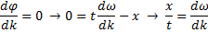
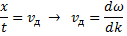
Если волна распространяется по произвольному направлению, характеризуемому радиус-вектором , уравнение волны должно быть записано в виде:
, где
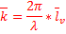
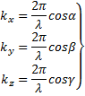
– углы между и соответственно.
(7) – уравнение плоской монохроматической волны, распространяющейся в произвольном направлении.
Т.к. уравнение любой волны является решением дифференциального уравнения, найдем его. Дифференциальное уравнение, описывающее распространение волнового процесса, называется волновым уравнением. Для этого найдем вторые производные (3) по каждой переменной: x, y, z, t.
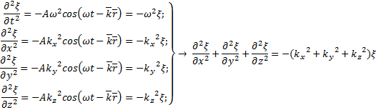
(оператор Лапласа (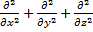)), но
т.о. , так как и то
тогда
– волновое уравнение.
Для волны, распространяющейся вдоль x получим:
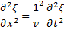

3.
Стоячие волны.
Рассмотрим результат наложения двух волн, распространяющихся в противоположных направления вдоль оси x.
Пусть
Результирующая волна м. б. найдена сложением волн и .
(8) – уравнение стоячей волны.
Из уравнения (8) видно, что амплитуда колебаний в каждой точке x будет различной
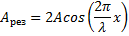
а) найдем положение узлов – точек, амплитуда колебаний в которых равна нулю
при , т.е.
n=0, 1, 2, …
Следовательно – координаты узлов.
б) найдем положение кучностей – точек, амплитуда колебаний в которых будет максимальной:
при , т.е.
,
n=0, 1, 2, …; отсюда
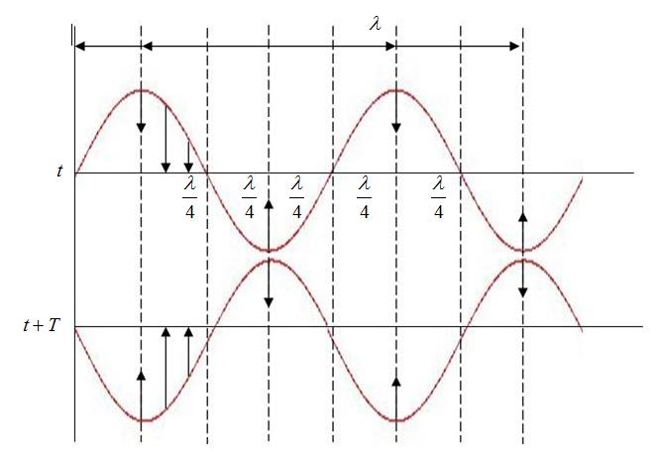
– координаты кучностей

Расстояние между двумя узлами (или кучностями):
.

